|  |  |
| --- | --- |
| **Nastavni predmet** | DIJAGNOSTIKA I ODRŽAVANJE INFORMACIJSKIH SUSTAVA |
| **Naslov jedinice** | Vježba 35: Etičko hakiranje – Osnovne Linux komande |
| **Ime i prezime učenika:** |  |
| **Razred:** |  |

**Cilj vježbe**

Cilj vježbe je upoznati se s Kali Linux terminalom i osnovnim naredbama koje se koriste za rad s alatima unutar Kali Linuxa.

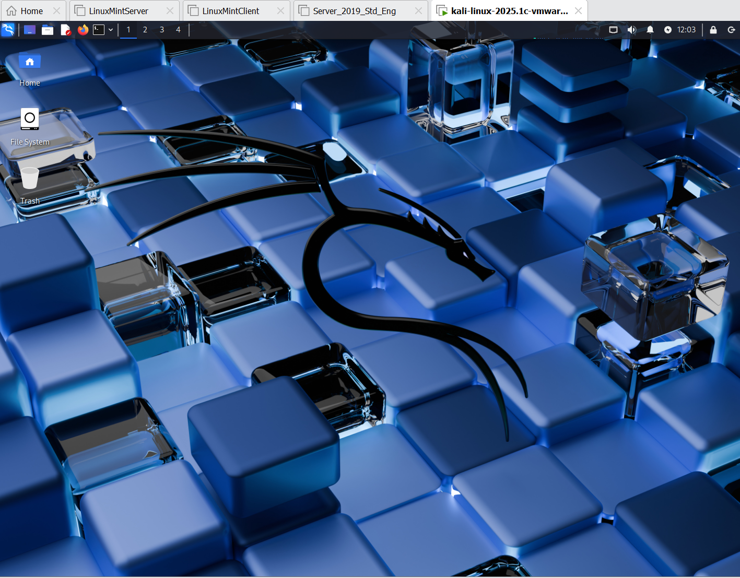

**Uvod**

Otvorite **root** Kali Linux terminal. Izgledat će otprilike ovako, kao što je prikazano na gornjoj slici. Pogledajte pored brojeva 1 2 3 4 od Virtualnog radnog prostora.

Za root terminal ćete možda trebati lozinku **kali**.

Kao haker, koristit ćete mnogo alata u Kaliju. Većina tih alata može se koristiti samo putem terminala. Samo nekolicina ima grafičko korisničko sučelje.

Stoga će vam osnovno znanje o tome kako terminal radi i nekoliko naredbi zasigurno pomoći.

Započnimo s nekoliko osnovnih naredbi.

Evo nekoliko Linux naredbi s kojima biste se mogli svakodnevno susretati:

**pwd** – Ispisuje trenutni radni direktorij

**ls** – Ova naredba se koristi za ispis informacija ili sadržaja u određenoj datoteci/mapi

**cd** – Koristi se za promjenu trenutnog radnog direktorija. Primjer: **cd Desktop**

**mkdir** – Stvara novu mapu

**man** – Prikazuje korisnički priručnik za određenu naredbu. Primjer: **man ls**

**shutdown**: Isključi ili ponovno pokreni sustav  
  
**rmdir**: Koristi se za uklanjanje/brisanje direktorija/mape  
 **clear**: Očisti terminal  
 **apt-get update**: Ažuriraj Kali Linux  
 **apt-get install**: Instaliraj novi program. Primjer: **apt-get install leafpad**

Upiši komandu za update Kali Lunux-a:

apt-_________ _________

Koja je komanda za brisanje direktorija (označi checkbox):

|  |  |
| --- | --- |
|  | removedir |
|  | rmdir |

**Završetak**

Potrebno je vrijeme da se navikneš na novi sustav. Daj si vremena, vježbaj i istražuj Kali i njegove naredbe, i uskoro ćeš postati majstor.

To je to za ovaj dio, još dole odgovori na pitanja da završiš vježbu, označi točne odgovore (podcrtaj, zaokruži ili podebljaj).

### 🧠 Mozgalica - ****20 pitanja za vježbu****

1. **Koja naredba prikazuje trenutni direktorij u kojem se nalazite?**  
   a) cd  
   b) ls  
   **c) pwd**  
   d) dir
2. **Napiši naredbu kojom se kreira nova mapa pod nazivom projekti.**

**___________________________**

1. **Kako se briše prazan direktorij u Linuxu?**  
   a) deletedir  
   b) removedir  
   **c) rmdir**  
   d) deldir
2. **Koja naredba se koristi za čišćenje terminala?**  
   a) wipe  
   b) cls  
   **c) clear**  
   d) clean
3. **Napiši naredbu za ažuriranje Kali Linux sustava.**

**___________________________**

1. **Kako instalirati program leafpad putem terminala?**

**___________________________**

1. **Koja naredba prikazuje sadržaj direktorija?**  
   a) pwd  
   **b) ls**  
   c) cd  
   d) show
2. **Čemu služi naredba man?**  
   a) Briše direktorij  
   b) Pokreće program  
   **c) Prikazuje korisnički priručnik**  
   d) Ažurira sustav
3. **Napiši naredbu za promjenu direktorija u Desktop.**

**___________________________**

1. **Koja je razlika između rmdir i rm -r?**  
   a) Nema razlike  
   **b) rmdir briše samo prazne direktorije, rm -r briše sve, uključujući sadržaj**c) rm -r je za datoteke, rmdir za direktorije  
   d) rmdir je zastarjela naredba
2. **(Točno/Netočno)**: Naredba shutdown se koristi za restart sustava.  
   **Točno ili Netočno?**
3. **Koja naredba prikazuje korisnički priručnik?**  
   a) help  
   **b) man**  
   c) info  
   d) guide
4. **(Dopuni)**: Naredba za ažuriranje sustava je apt-get ________.
5. **(Dopuni)**: Naredba za instalaciju programa je apt-get ________ naziv_programa.
6. **(Poveži)**: Poveži naredbu s njenom funkcijom (upiši odgovor):

* ls → **_________________________**
* cd → **_________________________**
* mkdir →  **_________________________**
* clear →  **_________________________**

1. **Označi koje naredbe se koriste za rad s direktorijima?**  
    **mkdir**  
    **cd**  
    ls  
    echo
2. **(Kratki odgovor)**: Zašto je važno znati raditi u terminalu u Kali Linuxu?
3. **(Točno/Netočno)**: Većina alata u Kali Linuxu ima grafičko sučelje.  
   **Netočno/Netočno?**
4. **Koja naredba se koristi za ispis sadržaja direktorija (označi odgovor)?**  
   a) pwd  
   **b) ls**  
   c) cd  
   d) mkdir

1. **(Otvoreno pitanje)**: Objasni kako bi koristio naredbu man da saznaš više o naredbi ls.

________________________________________

**Ako ste točno odgovorili na sva pitanja uspješno ste završili vježbu! Vježbu postavite u svoju mapu na MS Teams-ima da se može pregledati i ocijeniti.**